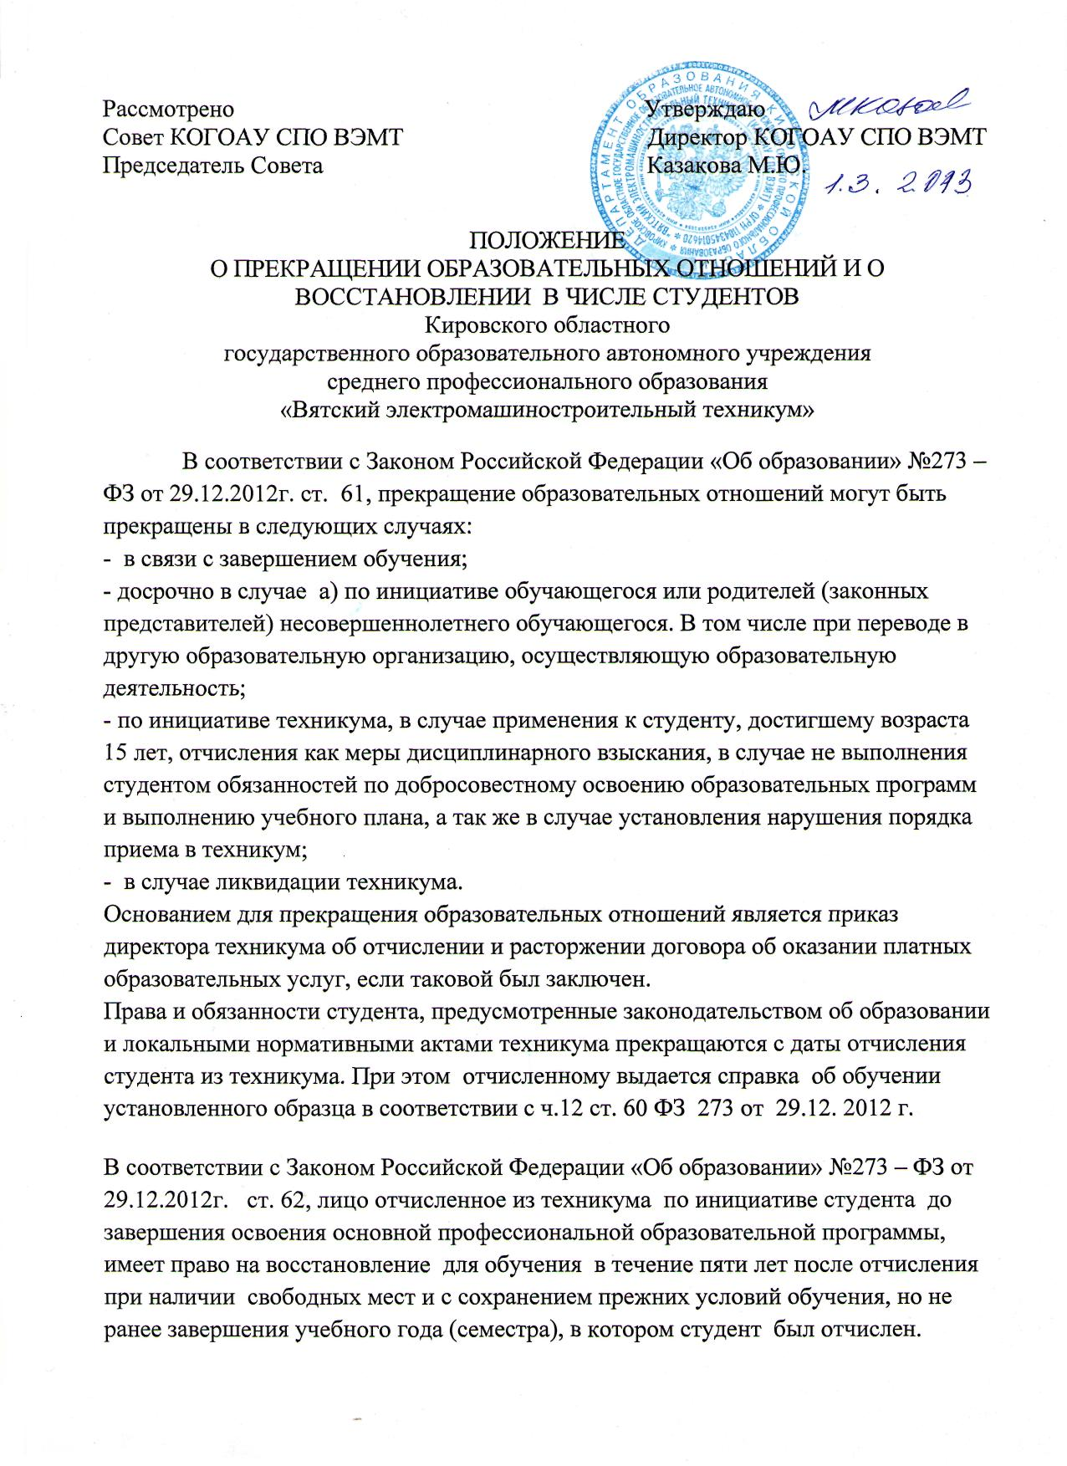
Порядок и условия восстановления обучающегося, отчисленного по инициативе техникума, определяется локальным нормативным актом техникума.
В соответствии с Законом Российской Федерации «Об образовании» №273 – ФЗ от 29.12.2012г. ст. 62, и настоящим Положением КОГОУА СПО «Вятским электромашиностроительным техникумом» разработан Порядок перевода студентов, отчислении и восстановлении в числе обучающихся по профессиональным образовательным программам среднего профессионального образования, являющийся локальным нормативным актом образовательного учреждения.

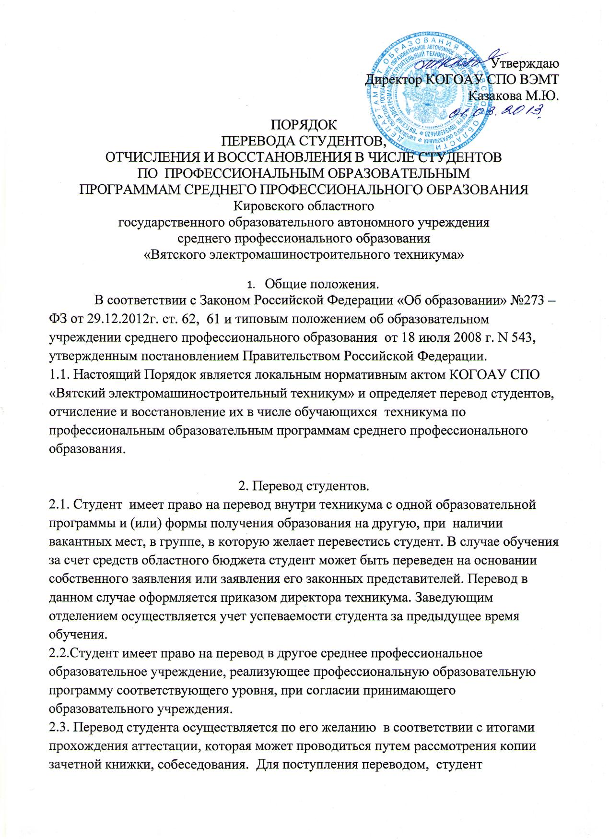
представляет в принимающее образовательное учреждение личное заявление о приеме в порядке перевода, к которому прилагается копия зачетной книжки, заверенная исходным образовательным учреждением. В заявлении указывается курс, специальность, уровень среднего профессионального образования,
форма обучения, на которые студент хочет перейти, и образование, на базе которого студент получает среднее профессиональное образование.
При положительном решении вопроса о переводе принимающее образовательное учреждение выдает студенту справку установленного образца о готовности принять на обучение претендента, на вакантное место в группе соответствующего курса, профессии или специальности. Студент представляет в исходное образовательное учреждение указанную справку, а также личное заявление об отчислении в связи с переводом и о необходимости выдачи ему академической справки и документа об образовании, на базе которого студент получает среднее профессиональное образование (далее - документ об образовании). На основании представленных документов директор техникума издает приказ о зачислении студента. Руководитель исходного образовательного учреждения издает приказ об отчислении (переводе) студента.
2.4. Прием лиц, отчисленных из других образовательных учреждений, для продолжения обучения в техникуме осуществляется в соответствии с порядком приема в КОГОАУ СПО ВЭМТ. В случае нахождения расхождения в учебных планах, утверждается индивидуальный график обучения студента, предусматривающий ликвидацию разницы и ликвидации задолженностей.

3.Восстановление в числе студентов образовательного учреждения.
3.1.Студент имеет право на восстановление в КОГОАУ СПО «Вятский электромашиностроительный техникум» в течение 5 лет после отчисления по собственному желанию или по уважительной причине с сохранением основы обучения (бесплатной или платной), в соответствии с которой он обучался до отчисления, при наличии в соответствующей группе техникума вакантных мест.
3.2. Восстановление студента, отчисленного по неуважительной причине, производится приказом директора по представлению заведующего отделением в течение 5 лет после отчисления.
3.3.За восстановление или прием для продолжения обучения (после отчисления), перевод с одной основной профессиональной образовательной программы и (или) формы получения образования на другую и из одного среднего профессионального образовательного учреждения в другое плата не взимается, если лицо получает среднее профессиональное образование впервые за счет бюджетных ассигнований.
3.4.Студент, восстанавливающийся в техникум, должен написать заявление на имя директора техникума, с указанием причины отчисления, получает визу заместителя директора по учебной работе в соответствии, с которой устанавливается форма обучения, курс, группа. В случае принятия положительного решения, директор издает приказ о зачислении студента. Для студента, восстанавливающегося не в начале учебного года, прописывается индивидуальный образовательный маршрут по согласованию с преподавателями, ведущими предметы теоретического обучения и учебную практику.
3.5.Восстановление студента, прервавшего обучение в другом образовательном учреждении, рассматривается директором техникума на основании заявления, представленной академической справки и индивидуального графика обучения студента.

4.Отчисление студентов по уважительной причине.
4.1.Студент может быть отчислен из КОГОАУ СПО «Вятский электромашиностроительный техникум»:
- по собственному желанию, в том числе в связи с переходом в другое образовательное учреждение или по состоянию здоровья (на основании заключения медицинской комиссии с указанием наличия противопоказаний);
- в связи с призывом на службу в Вооруженные Силы Российской Федерации или для прохождения альтернативной обязательной гражданской службы;
- по семейным обстоятельствам: переезд, в связи со сменой жительства в другой город, область;
- в случае обнаружения стойкой неспособности прохождения по медицинским показателям практики, прохождение которой обязательно по соответствующей программе подготовки;
- в связи с завершением обучения по соответствующей профессиональной образовательной программе и успешным прохождением государственной итоговой аттестации.
4.2.Отчисление студента по собственному желанию производится с момента подачи им заявления на имя директора техникума с просьбой отчислить его с указанием основания, визируется заместителем директора по учебной работе.
4.3.Студент может быть отчислен по собственному желанию в любое время, в том числе во время экзаменационной сессии, если он не имеет академических задолженностей. При отчислении студента по болезни, подтвержденной документом врача, эти ограничения снимаются.
4.4.Отчисление студента производится на основании приказа директора техникума.

5.Отчисление студентов по неуважительной причине.
5.1.Отчисление студента из КОГОАУ СПО «Вятский электромашиностроительный техникум» как мера дисциплинарного воздействия применяется, если меры воспитательного характера не дали результатов и дальнейшее пребывание студента в техникуме оказывает отрицательное воздействие на других обучающихся, нарушает их права и права работников техникума.
5.2.За невыполнение учебного плана по специальности в установленные сроки по неуважительной причине, невыполнение обязанностей, предусмотренных уставом КОГОАУ СПО «Вятский электромашиностроительный техникум», и нарушение правил внутреннего распорядка к студенту применяются дисциплинарные взыскания вплоть до отчисления из среднего профессионального образовательного учреждения. Не допускается отчисление студентов по инициативе администрации во время их болезни, каникул, академического отпуска или отпуска по беременности и родам.
5.3.Отчисление студента за систематическую неуспеваемость, грубое нарушение Устава образовательного учреждения, правил и требований внутреннего распорядка, проводится после тщательной проверки. Решение об отчислении принимается педагогическим советом образовательного учреждения.
5.4.Самовольный уход. Отчисление студента самовольно оставившего обучение производится при установлении факта прекращения учебы и самовольного оставления им образовательного учреждения после всестороннего анализа причин ухода.
5.5.В случае отчисления студента по приговору суда о лишении свободы издается приказ по техникуму на основании копии приговора. Отчисление студента при направлении его в специальное профессиональное учреждение закрытого типа производится по приказу директора техникума на основании копии приговора.
5.6.Академическая справка выдается студентам, отчисленным с любого курса и не закончившим обучение, в том числе при переводе в другое образовательное учреждение, а так же, при переводе внутри техникума из одной группы в другую по их письменному заявлению.

